一、问题背景

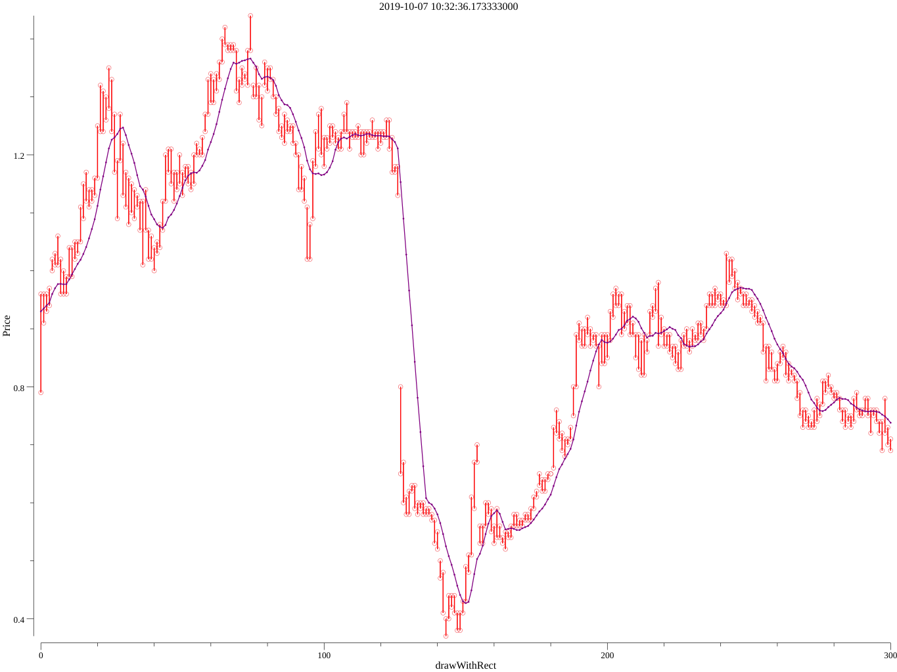

**图1 行情图表**

如图1，有多条小竖线，希望按照搭积木的方式，归类到一个个矩形中。形成类似下面图2的样子。

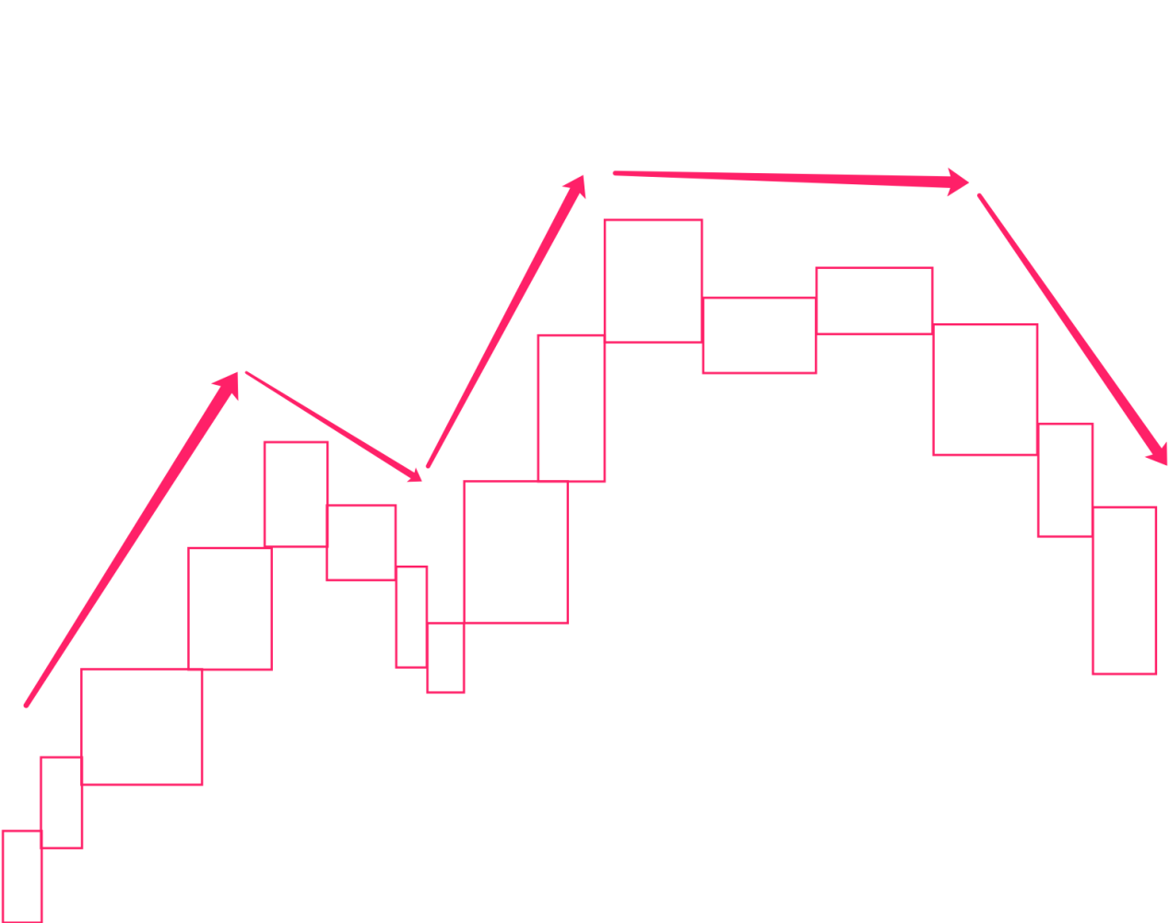

**图2 行情演变模型**

二、可以有多个方案，矩形框可以大一点，也可以小一点

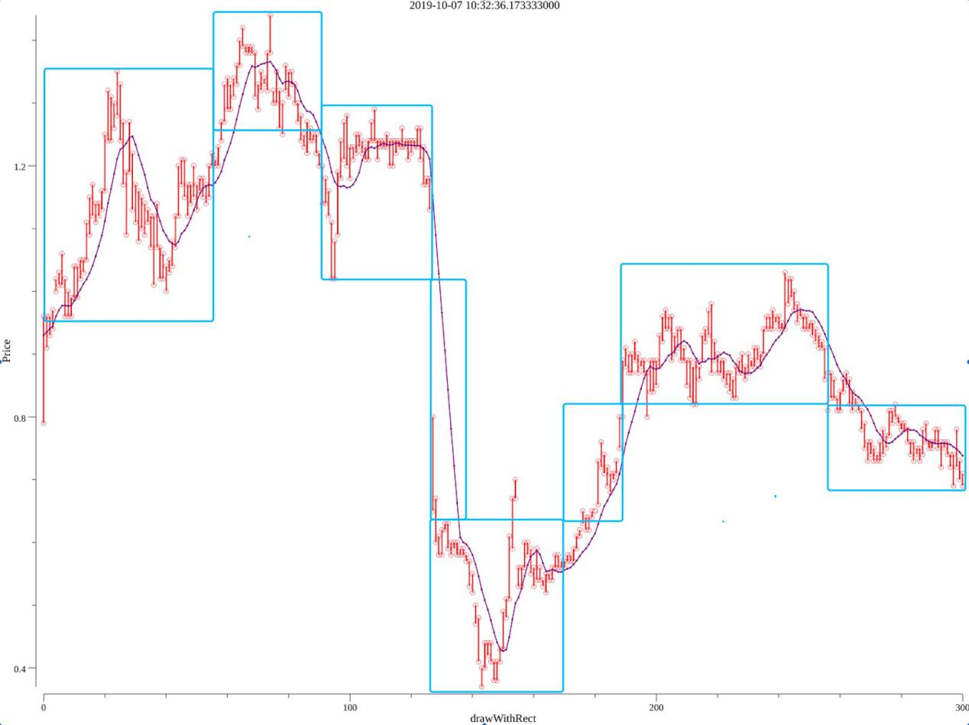

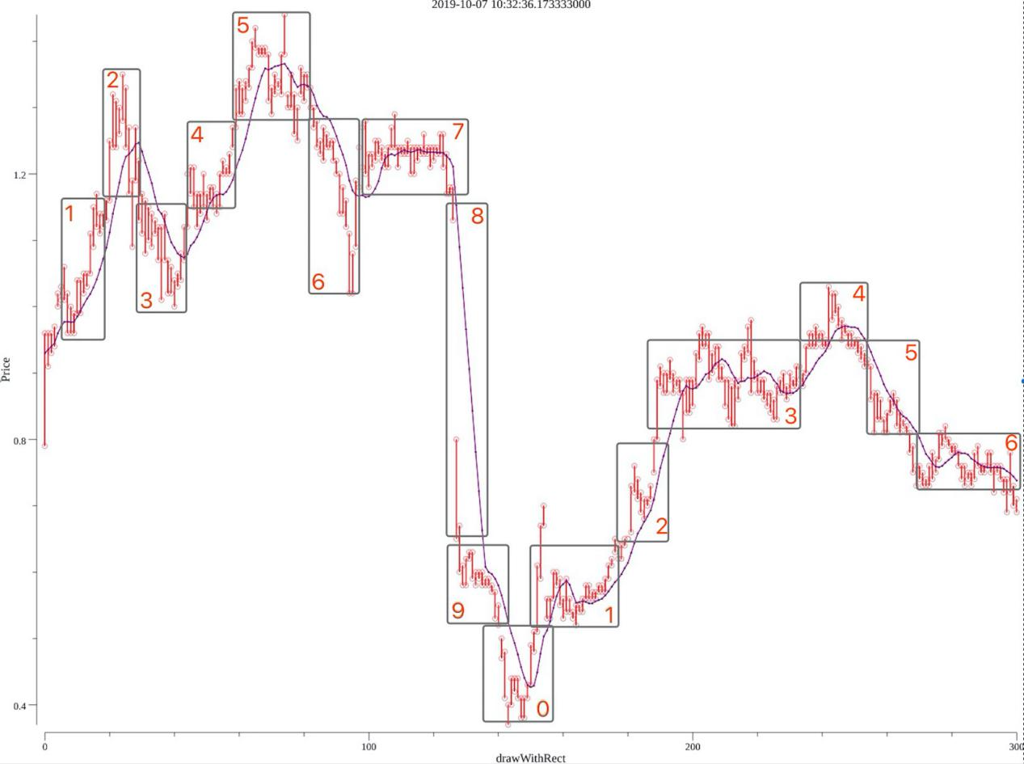

三、我实现的近似方案

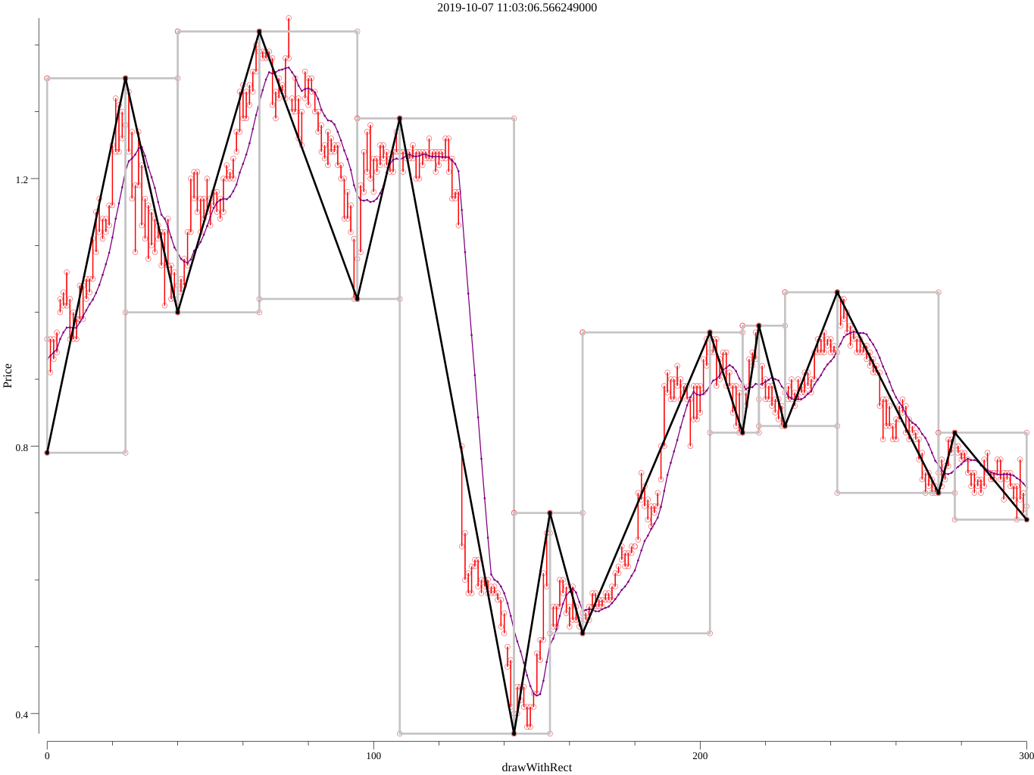

**注意：**

1. 同一个方向，矩形框数量不定，可能为1个，有可能为N个
2. 矩形框大小不等，一般按“**密集区**”进行拆分。也就是**线密集**的地方，尽量放到一个矩形中，**线稀疏**的地方，放到另一个矩形中。
3. 之前考虑过聚类，但是问题在于，这个不是标准的类簇。而且图表可以上下、左右缩放，导致聚类的圆变成了椭圆，效果进一步弱化了。
4. 请问，如何搭积木？

 